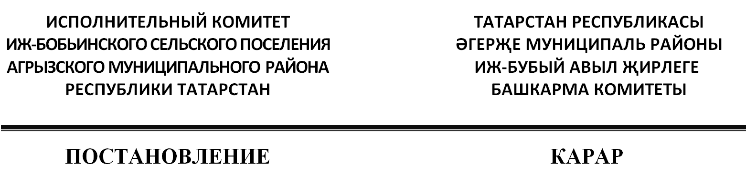
 | 07.02.2025 |  | с.Иж-Бобья | № |  | 2
О внесении изменений в постановление Исполнительного комитета Иж-Бобьинского сельского поселения Агрызского муниципального района Республики Татарстан от 22.02.2024 № 3 «Об утверждении Положения об организации и осуществлении первичного воинского учета граждан на территории Иж-Бобьинского сельского поселения Агрызского муниципального района Республики Татарстан»
В соответствии с Федеральным законом от 06 октября 2003 года №131-ФЗ «Об общих принципах организации местного самоуправления в Российской Федерации», Постановлением Правительства Российской Федерации от 27 ноября 2006 года №719 «Об утверждении Положения о воинском учете», Исполнительный комитет Иж-Бобьинского сельского поселения Агрызского муниципального района Республики Татарстан ПОСТАНОВЛЯЕТ:
- Внести в постановление Исполнительного комитета Иж-Бобьинского сельского поселения Агрызского муниципального района Республики Татарстан от 22.02.2024 №3 «Об утверждении Положения об организации и осуществлении первичного воинского учета граждан на территории Иж-Бобьинского сельского поселения Агрызского муниципального района Республики Татарстан» следующее изменение:
1) подпункт а пункта 5 раздела 2 дополнить словами следующего содержания «, где отсутствуют военные комиссариаты».
- Настоящее постановление опубликовать на официальном портале правовой информации Республики Татарстан по веб-адресу: http://pravo.tatarstan.ru и разместить на официальном сайте Агрызского муниципального района в составе портала муниципальных образований Республики Татарстан по веб-адресу: https://agryz.tatarstan.ru в информационно-телекоммуникационной сети Интернет, а также обнародовать на специальном информационном стенде, расположенном на территории органов местного самоуправления Иж-Бобьинского сельского поселения Агрызского муниципального района Республики Татарстан.
- Контроль за исполнением настоящего постановления оставляю за собой.

Руководитель Исполнительного комитета Иж-Бобьинского сельского поселения
Агрызского муниципального района
Республики Татарстан Р.Р. Вагапов

